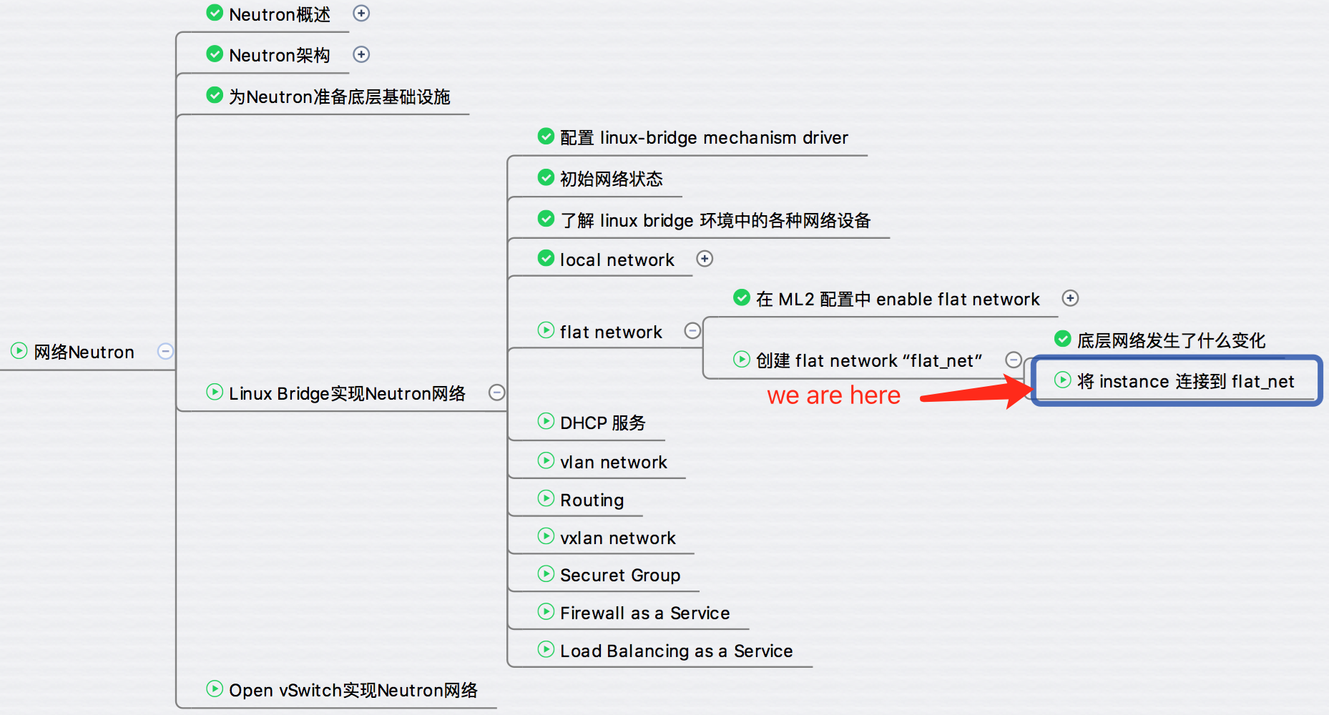

上一节我们创建了 "flat_net"，本节将在此网络中部署 instance 并验证连通性。

launch 新的 instance “cirros-vm1”，选择网络 falt_net。

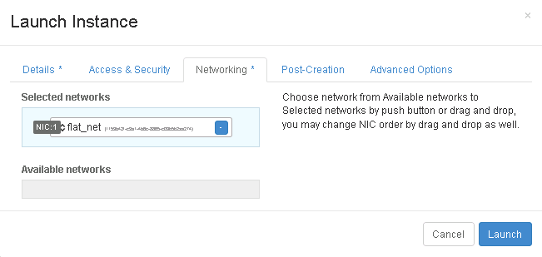

cirros-vm1 分配到的 IP 为 172.16.1.103。

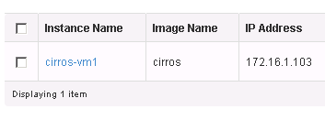

cirros-vm1 被 schedule 到控制节点，对应的 tap 设备为 tapc1875c7f-cb，并且已经连接到 bridge。

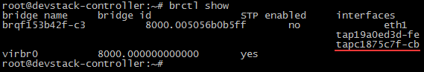

当前 flat_net 的结构如下：

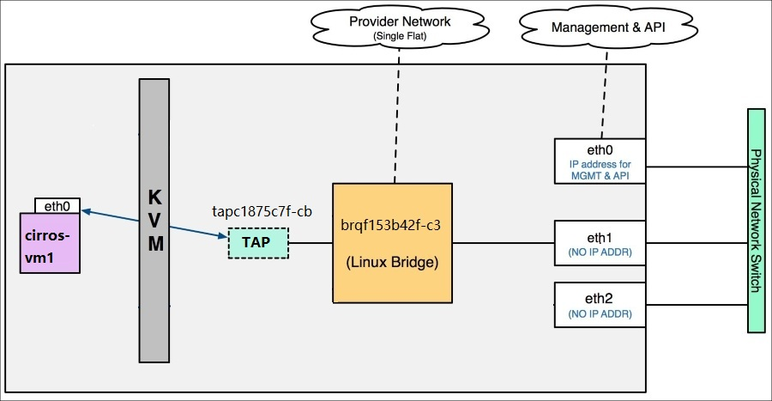

继续用同样的方式 launch instance cirros-vm2，分配到的 IP 为 172.16.1.104。

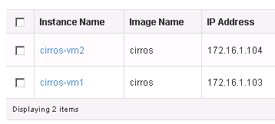

cirros-vm2 被 schedule 到计算节点，对应的 tap 设备为 tapfb3fb197-24，并且连接到 bridge。

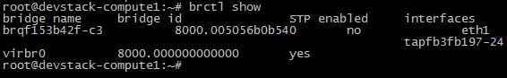

这里有两点需要提醒：

1. 因为计算节点上没有 hdcp 服务，所以 brctl show 中没有 dhcp 对应的 tap 设备。
2. 计算节点上 bridge 的名称与控制节点上一致，都是 brqf153b42f-c3，表明是同一个 network。

当前 flat_net 的结构如下：

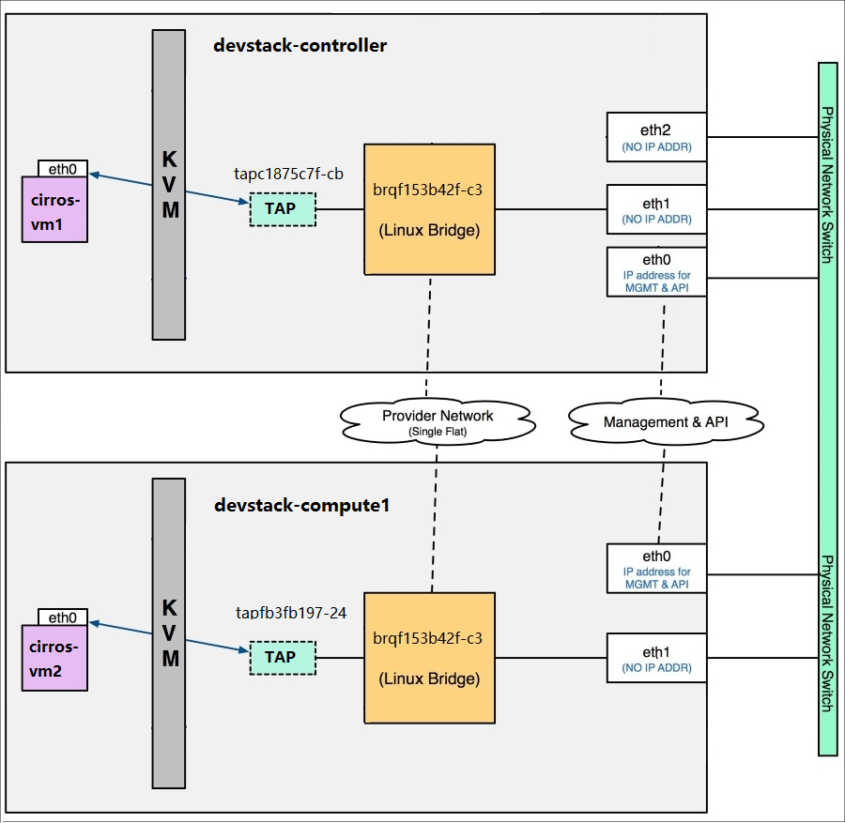

cirros-vm1（172.16.1.103） 与 cirros-vm2（172.16.1.104） 位于不同节点，通过 flat_net 相连，下面执行 PING 验证连通性。 在 cirros-vm1 控制台中执行 ping 172.16.1.104

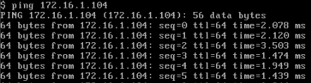

如我们预料，ping 成功。  
  
flat network 至此告一段落。下节将开始深入讨论之前多次涉及的环节：  
instance 如何从 Neutron 的 DHCP 服务获得 IP？